GPCM3 FW updated demo code

1. Function:
2. 可以從SPI flash上讀取新版的FW資料,並對SPIFC上特定的區域進行FW更新.
3. HW setup:
4. IOA[12:9]請接上SPI flash (default)

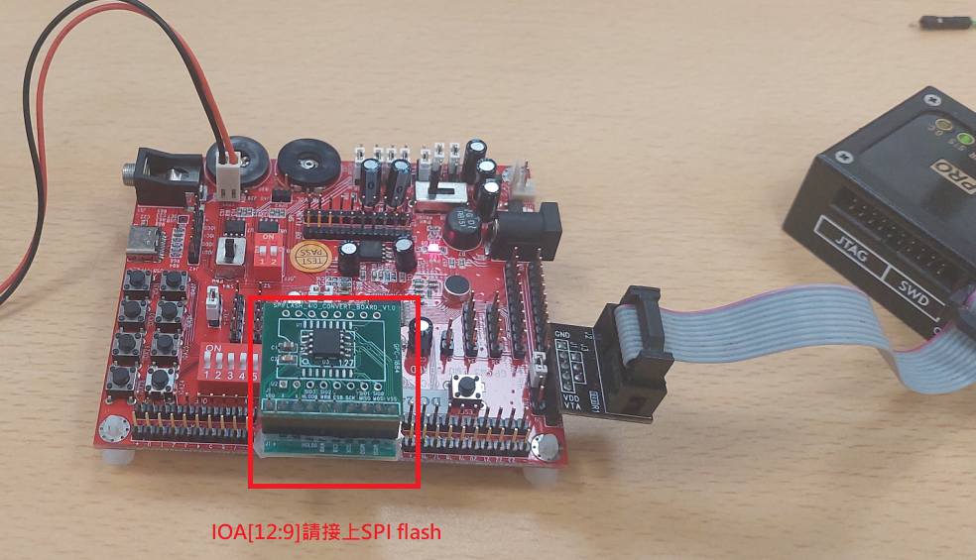

1. Note:客戶可以將FW或程式等預先燒進SPI flash內.Demo code內建一段程式,它會在讀取SPI flash前先寫入至SPI flash內,以模擬客戶FW code. 客戶若有自己的程式,可以Mark掉此段程序.

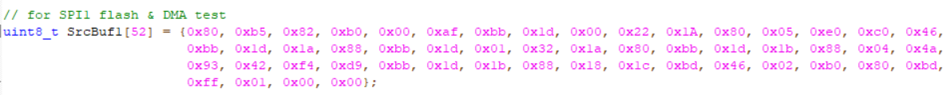

1. Key Functions:
2. IOA.28 key: 將SPI flash內的程序讀出,並寫入到SRAM buffer內暫存.
3. Note: 在讀取SPI flash前;會先對SPI flash寫入一段程序,以模擬客戶FW code. 客戶若有自己的程式,可以Mark掉此段程序.
4. 執行後,可以使用watch window確認DstBuf1內是否可以正確讀出寫入的數值.若正確,代表對SPI flash 寫入/讀取均正常.

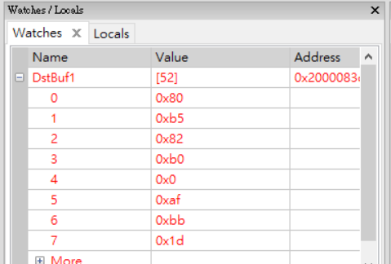

1. IOA.29 key: FW updated.
2. Note: 它會將SPI flash讀出的FW code更新到SPIFC的特定區域內.範例是將Code寫入到0x040F,F000的位址,這裡會存放FW_Update.c,裡面有一個簡單的程序,會回傳iCount結果.

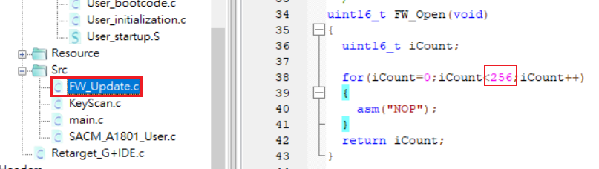

1. IOA.30 key: Checked. 驗證方法:
2. 先按下IOA.28 key,會將SrcBuf1內的一段程序碼寫入至SPI flash內,以模擬新的FW code,並將這段程序碼讀出並放至DstBuf1內暫存.若客戶在SPI flash內有自己的程式碼,則可以Mark掉寫入SPI flash的動作.
3. 再按下IOA.30 key,尚未更新前的程式碼(FW_Open)會回傳R_Temp = 0x100.

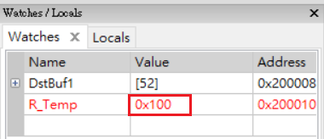

1. 放在0x040F,F000的位址,下面是尚未更新前的程式碼

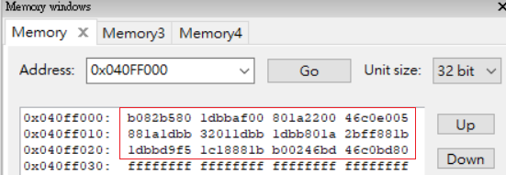

1. 再按下IOA.29 key, 會將暫存在DstBuf1內的新程序碼寫入至SPIFC內,寫入後, Debug mode內的Memory window不會立即更新,請按下工具列上的Restart按鈕,就會對SPIFC 0x040F,F000的位址進行更新

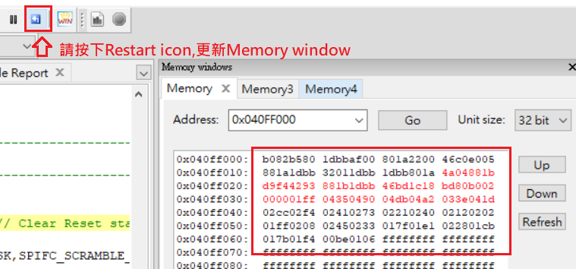

1. Restart後,再重新按下IOA.29 key,執行新的程式碼(FW_Open),會回傳R_Temp = 0x200,代表更新SPIFC程序成功

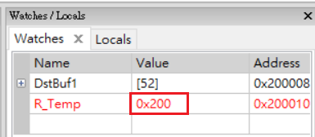

1. 在*.ld配置一個section for FW Update:
2. 新增一個User_Update section, section size暫定為1 sector(4KB)

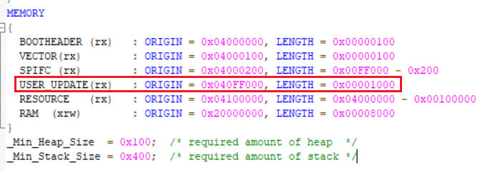

1. 在User_Update section內,將所需要配置在此區域的檔案放入,宣告方式如下

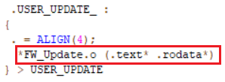

1. Verify:
2. Rebuild後,可以Check *.map內是否將檔案配置在User_Update section內,及位址是否正確

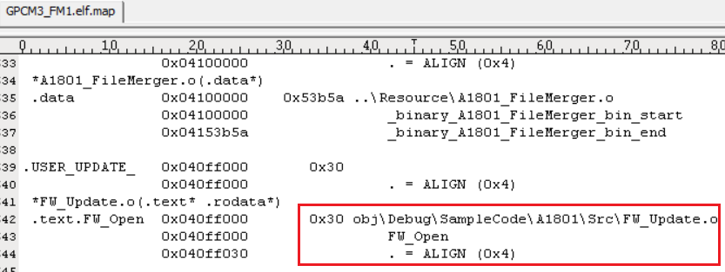

1. 或是在Debug mode下,也可以確認PC是否指向0x040FF0xx address.

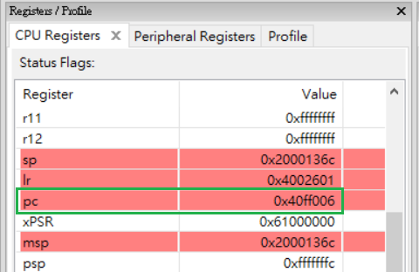

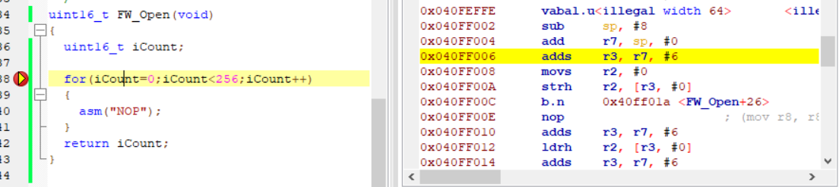

1. Note:
2. GPCM3若要對SPIFC進行Erase or Write等操作,必須先在main.c內執行MoveSpifcRamCode(); code,它會將SPIFC等相關Data預先搬移至SRAM上執行,若沒呼叫此Code,一旦對SPIFC進行Erase or Write等操作,就會發生Hard fault reset

